Phần 1 — Use Case Diagram
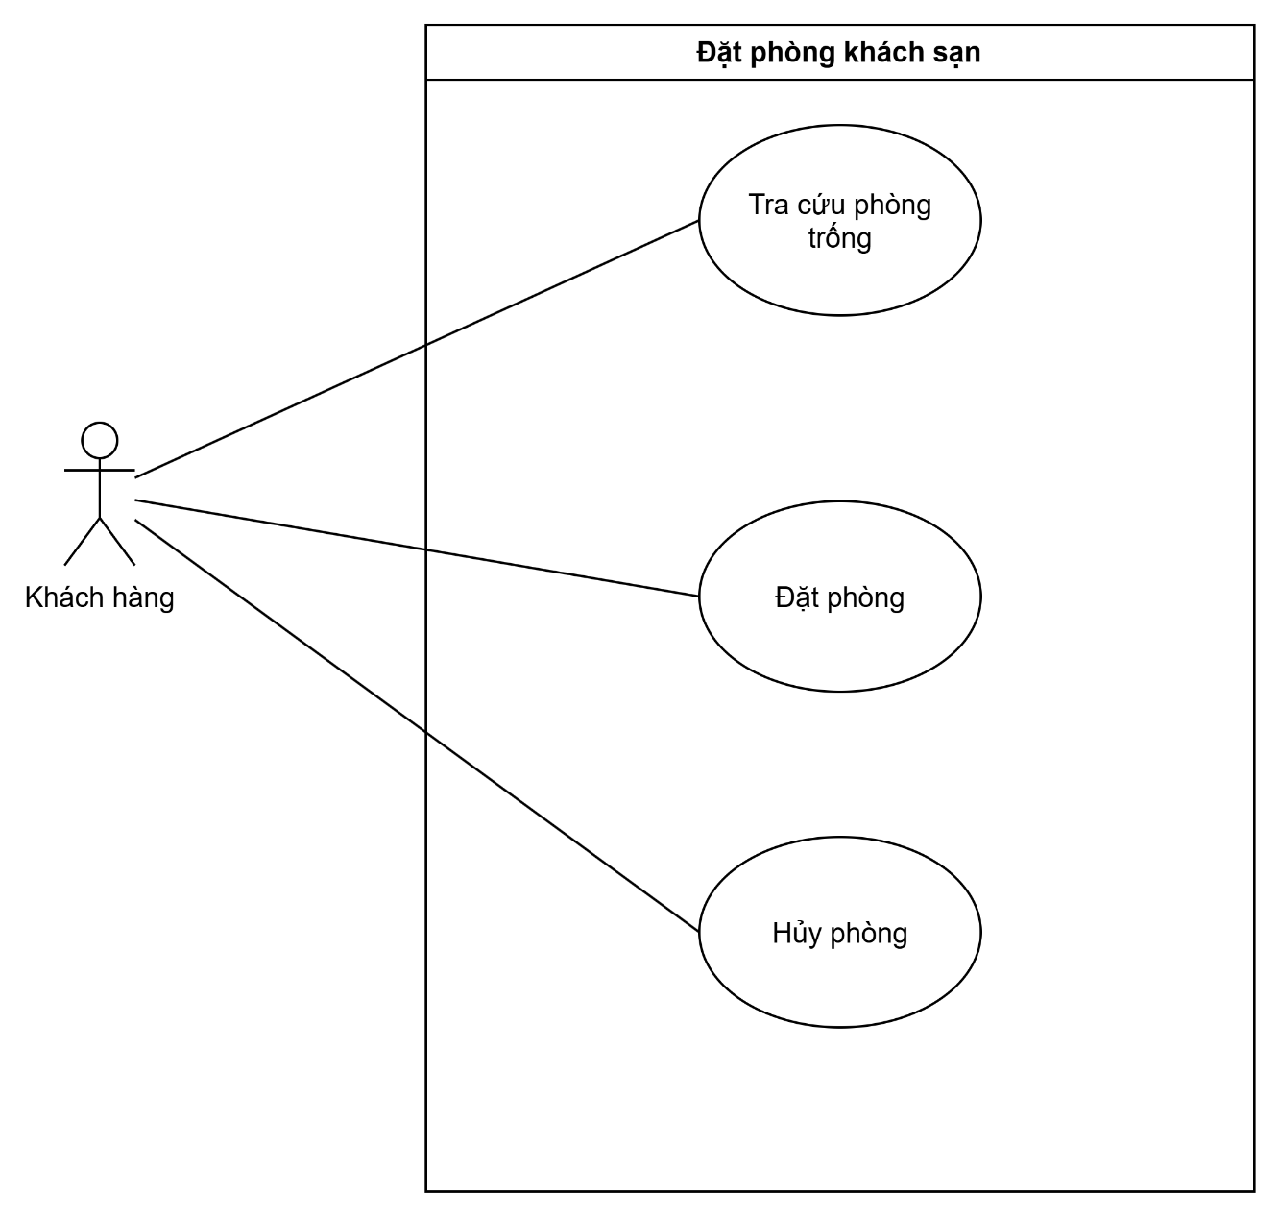

Phần 2 — Đặc tả Use Case `Đặt phòng` + Activity Diagram
Use Case: Đặt phòng
Actor: Khách hàng
Pre-condition (điều kiện bắt đầu, khách hàng cần chuẩn bị/chọn gì trước):
Khách hàng đã chọn phòng và nhập khoảng ngày nhận phòng, trả phòng.
Điều kiện dữ liệu hợp lệ (viết đúng 3 điều kiện):
- Đã chọn phòng cần đặt.
- Ngày nhận phòng nhỏ hơn ngày trả phòng.
- Phòng không bị trùng ngày với bất kỳ phiếu đặt phòng nào đã có.
Basic Flow (các bước xử lý theo đúng thứ tự):
- Khách hàng chọn phòng muốn đặt.
- Khách hàng chọn ngày nhận phòng và ngày trả phòng.
- Hệ thống kiểm tra dữ liệu đặt phòng.
- Hệ thống kiểm tra phòng có bị trùng ngày với các phiếu đặt phòng đã có hay không.
- Nếu không bị trùng ngày, hệ thống tạo phiếu đặt phòng.
- Hệ thống lưu thông tin phiếu đặt phòng.
- Hệ thống thông báo đặt phòng thành công cho khách hàng.
b) Vẽ Activity Diagram
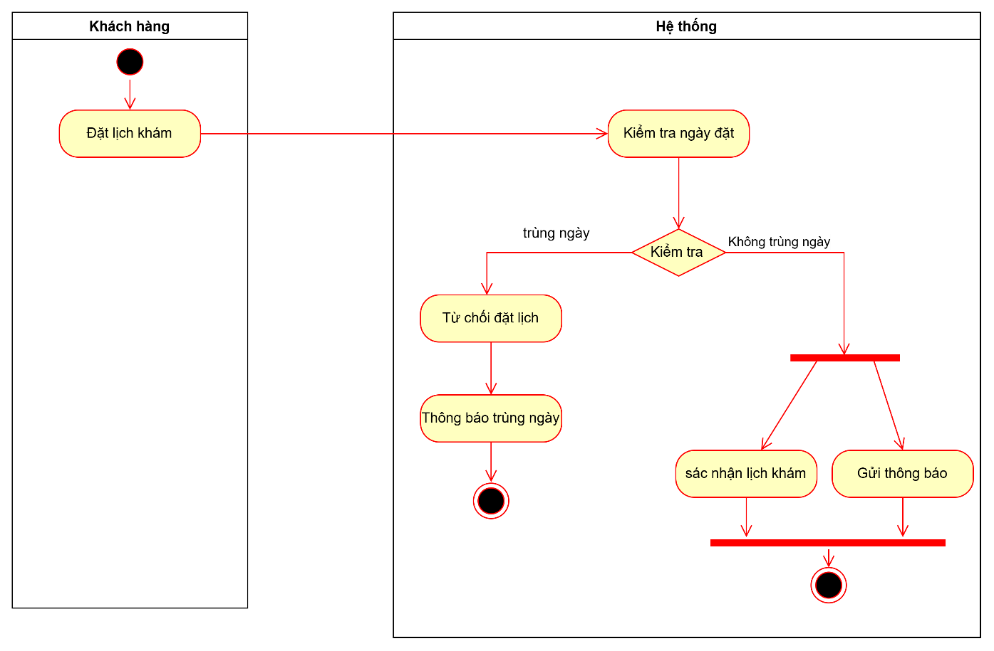

Phần 3 — Xử lý trường hợp lỗi + Trình bày kết quả theo mẫu chung
Phần 3a — Xử lý lỗi hủy phòng
Hủy phòng — Trường hợp mã phiếu không tồn tại:
- Hệ thống tìm kiếm phiếu đặt phòng theo mã phiếu khách hàng cung cấp.
- Nếu không tìm thấy phiếu, hệ thống dừng xử lý và thông báo “Không tìm thấy phiếu”.
Phần 3b — Trình bày kết quả
Ví dụ 1 — Đặt phòng thành công
Khách hàng đặt P201, ngày 23/03/2026 → 25/03/2026. Khoảng ngày không trùng với phiếu PD001.
- Trạng thái: THÀNH CÔNG
- Dữ liệu trả về: Mã phiếu PD003, Phòng P201, Nhận phòng 23/03/2026, Trả phòng 25/03/2026
- Thông báo lỗi:
Ví dụ 2 — Đặt phòng bị từ chối
Khách hàng đặt P201, ngày 21/03/2026 → 23/03/2026. Bị trùng với phiếu PD001 (20/03/2026 → 22/03/2026).
- Trạng thái: TỪ CHỐI
- Dữ liệu trả về:
- Thông báo lỗi: Trùng ngày đặt phòng

